Инструкция по регистрации на https://academtest.ru/
для прохождения итогового тестирования
в «Университетском лицее»

- Пройти на сайт https://academtest.ru/

- Нажать на «Регистрацию»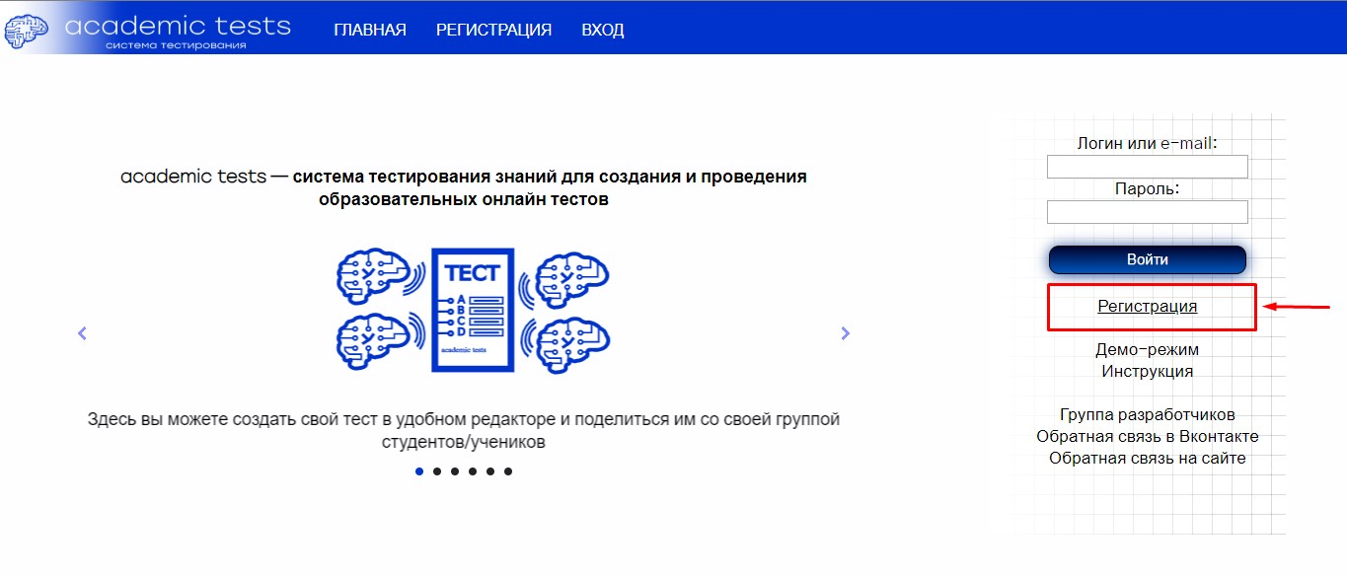

- В выпадающем списке «Выберите ваш статус» указать «Я ученик/студент»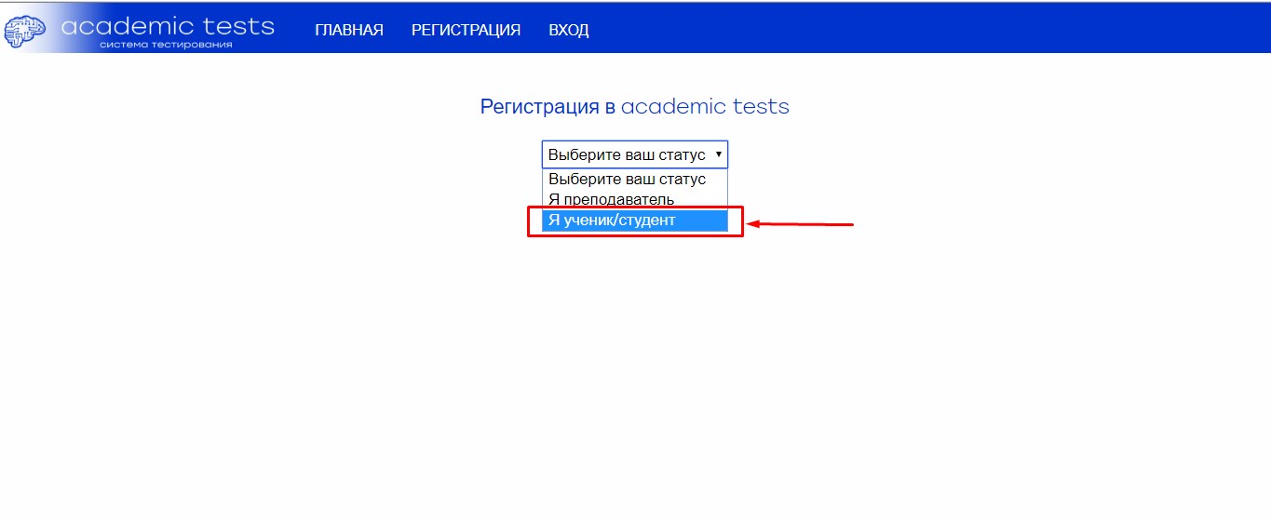

- В следующей вкладке Вам предложат пройти регистрацию:
Для прохождения тестирования необходимо заполнить следующие графы по предложенному шаблону
Логин должен состоять из Фамилии и Инициалов (ФамилияИО) полностью совпадающих с реальными данными
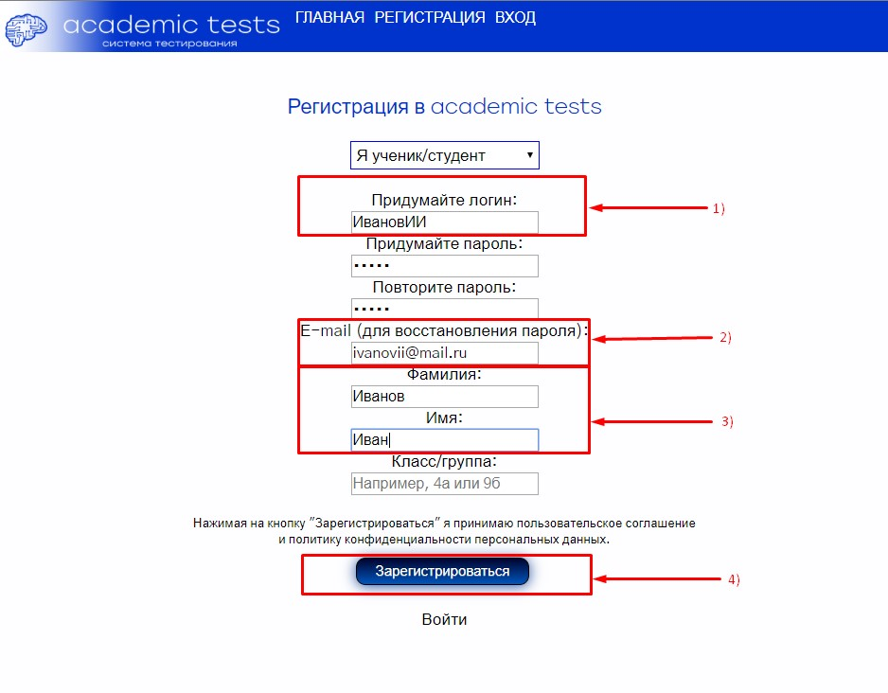
- Логин: Ваша Фамилия ИО (например: ИвановИИ, ИвановаМИ). Если система укажет вам, что данный логин уже существует, то необходимо добавить нижнее подчеркивание между фамилией участника и его инициалами (например: Иванов_ИИ, Иванов_И_И)
- Ввестиe-mail, который активен и используется Вами для связи.
- Фамилия Имя участника полностью (например: Иванов Иван, Иванова Мария)
Пароль придумать самим и запомнить
Класс/группа: указать класс, в котором Вы обучаетесь

Нажать на кнопку «Регистрация»
- После регистрации автоматически откроется окно входа.Необходимо ввести свой логин и пароль и нажать кнопку «Войти»

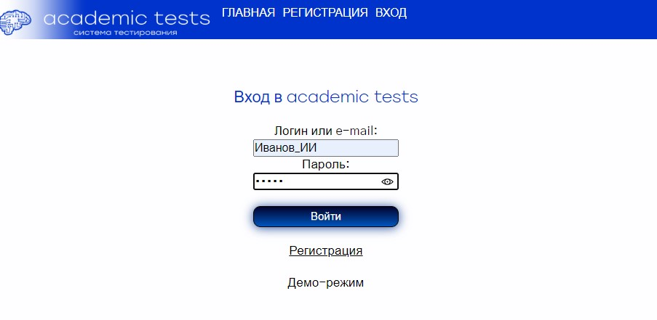
- Далее необходимо вступить в группу, для последующего прохождения тестирования
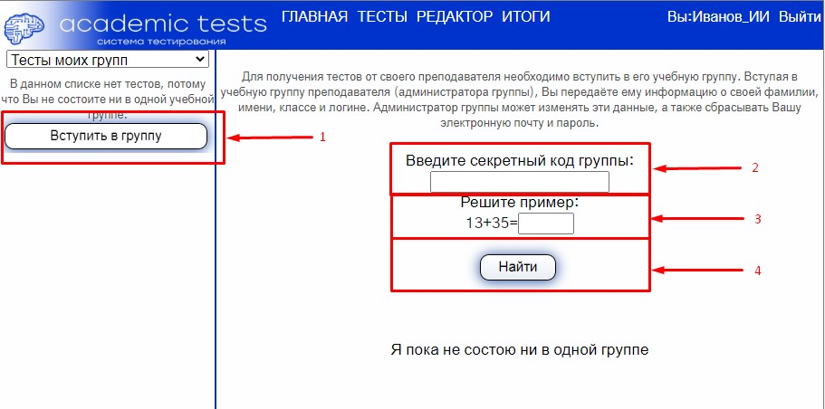
- Нажать кнопку «Вступить в группу»
- Ввести код группы – ДЛЯ КАЖДОЙ ГРУППЫ СЛУШАТЕЛЕЙ (предмета) ЭТО БУДЕТ СВОЙ КОД!(прислан на электронную почту).
- Решить пример для подтверждения что Вы не робот.
- «Найти»

- Вступить в группу.
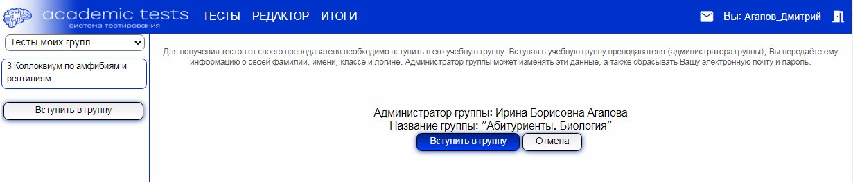Обратите внимание! По каждому предмету будут сформированы свои группы для тестирования. Если Вы предполагаете участвовать в тестировании по разным предметам, то вступить надо по кодам в соответствующие группы.

- 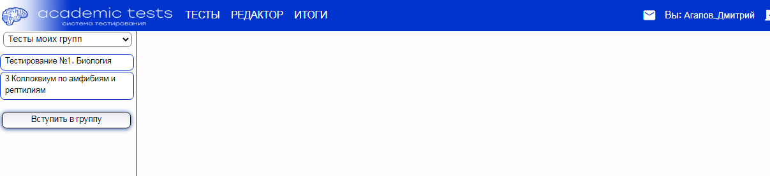В указанное время будет открыт тест. Для прохождения теста необходимо войти в систему https://academtest.ru/ под своим логином и паролем. Вам будут предложены задания теста.

Для регистрации необходимо зарегистрироваться в тест-системе academtest в соответствии с предлагаемой инструкцией.
Регистрация проходит ОДИН раз, вступление в группы – по числу предметов тестирования.
Тесты будут открыты в течение дня 25 апреля 2026 года.
Количество прохождений тестов ограничено 1 попыткой.

